JCQ-J3避雷器监测器检测仪
使用说明书
一、适用范围
1、本仪器适用于避雷器监测器的计数功能检查及电流表的校准。该仪器符合《JB/T10492-氧化锌避雷器用监测器》标准的要求，适用于在发电厂、变电所现场及修理车间、试验室等到条件下的试验用。
2、使用环境：
温度：-10℃~50℃
湿度：40℃（20~90）%RH
二、主要技术数据
放电试验电压：150V
放电次数：999次连续、自由设定。
电流范围：0.5-8mA。
准确度：1.5%。
供电电源：AC220±10% 50HZ。
仪器尺寸：300×220×180（mm）。
仪器重量：4KG。
三、仪器的使用

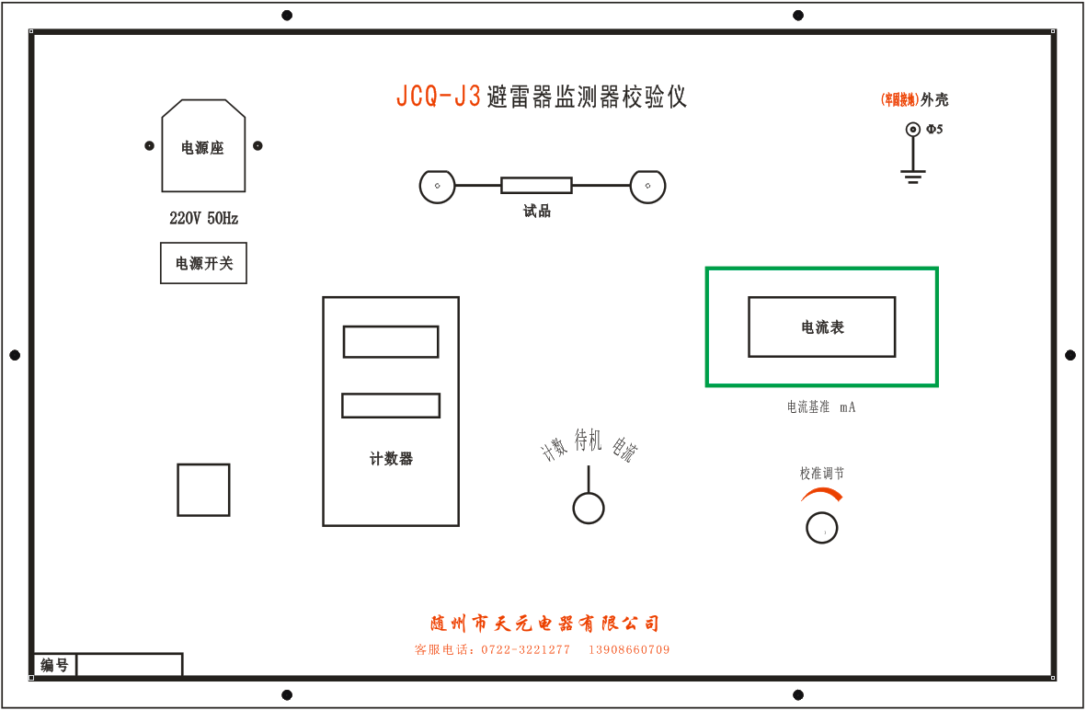
图1 面板布位图
- 仪器在使用之前，操作者应先仔细阅读使用说明书，熟悉仪器各种操作机构的布局和作用。每次使用前，仪器电源开关均应置于断开位置，功能开关置于待机状态。
- 将仪器的输出端用联接线与被检避雷器监测器的输入端相连。
- 供电电源核对无误后，打开电源开关，仪器处于待机状态。
- 根据需要选择功能：计数或电流校准。
  - 计数功能：预设计数值=要设定的数-监测器显示值。例如：要设定999，监测器显示值15，则预设计数值=999-15=984，将仪器的计数设置拨码开关调到984，随后功能开关调到“计数”，仪器便自动计数，达到设定值后，自动停止。将功能开关返回到“待机”，计数检测完毕。
  - 电流校准：将功能开关置于“电流校准”，调节旋钮，即可校准监测器的电流表。校准完毕，功能开关返回“待机”。
四、注意事项
1、拆除接线时，若输出电压没有回零，操作人员不能碰测试线非绝缘部分，以免造成人身事故。
2、被试器不允许带电。
五、仪器的保管，贮存维护注意事项
1、仪器在保管和贮存中必须注意防止潮湿，以防止义器的绝缘度降低。
2、仪器出现异常须由对仪器及电子线路较熟悉并有一定专业知识的维修人员进行检修。
六、仪器的成套性
JCQ-J3避雷器避雷器监测器检测仪 1台
电源线 1根
输出线 1副
使用说明书 1本
合格证 1份

